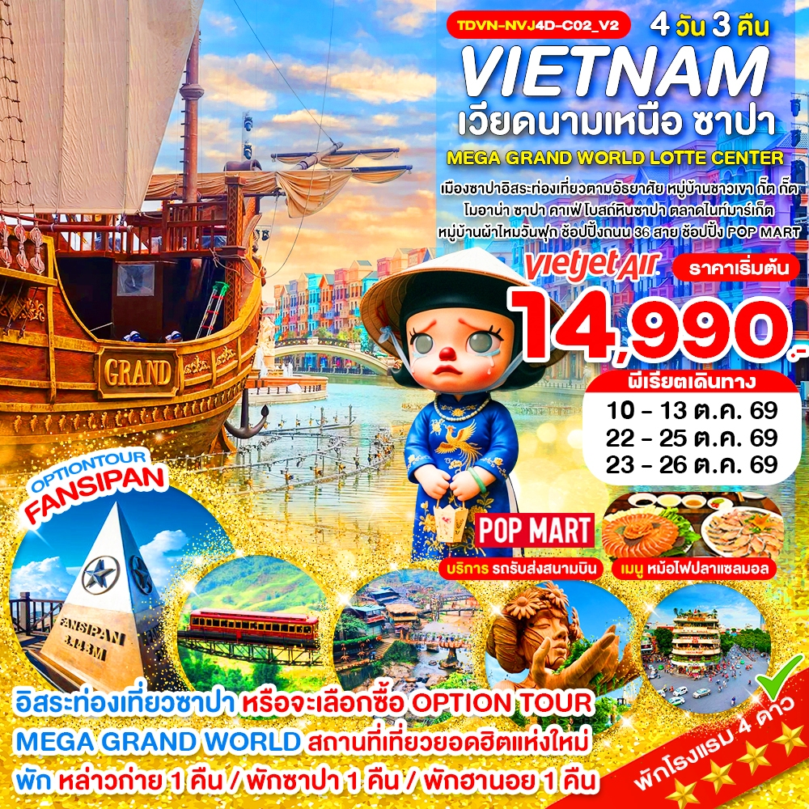

เวียดนามเหนือ ฮานอย
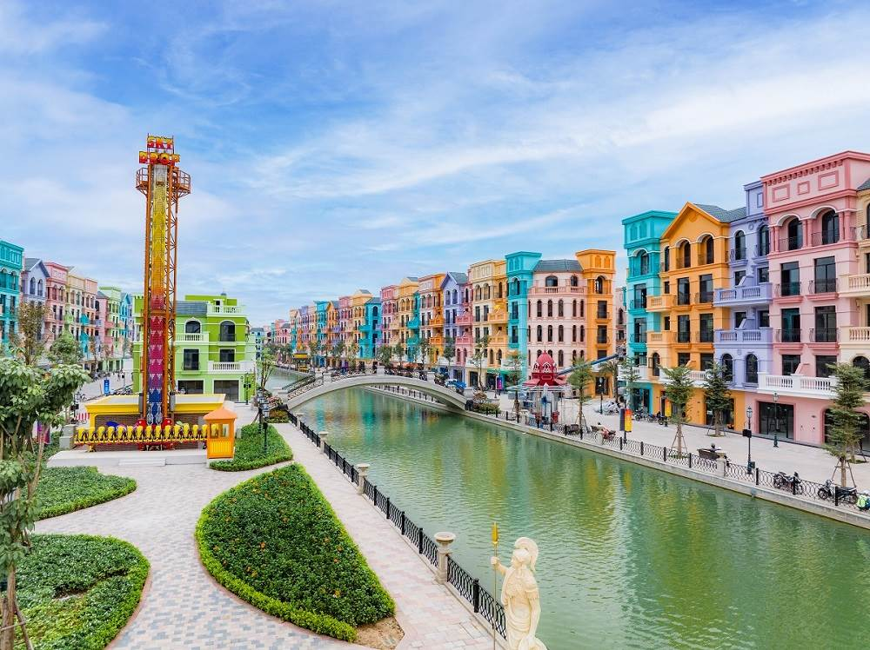
อิสระท่องเที่ยวซาปา 4 วัน 3 คืน
พักหล่าวก่าย 1 คืน / พักซาปา 1 คืน / พักฮานอย 1 คืน

เมืองซาปาอิสระท่องเที่ยวตามอัธยาศัย หมู่บ้านชาวเขา กั๊ต กั๊ต
โมอาน่า ซาปา คาเฟ่ โบสถ์หินซาปา ตลาดไนท์มาร์เก็ต
หมู่บ้านผ้าไหมวันฟุก MEGA GRAND WORLD LOTTE CENTER
ช้อปปิ้งถนน 36 สาย ช้อปปิ้ง POP MART
เมนูพิเศษ หม้อไฟปลาแซลมอล + พร้อมรถ รับ-ส่ง สนามบิน
วันที่ | โปรแกรมทัวร์ | อาหาร |  |  | โรงแรม
วันที่ | โปรแกรมทัวร์ | เช้า | เที่ยง | เย็น | โรงแรม
1 | กรุงเทพฯ – สนามบินนอยไบ – เมืองหล่าวก่าย - พักหล่าวก่าย |  |  |  | DUC HUY LAOCAI หรือเทียบเท่า
2 | เมืองหล่าวก่าย – เมืองซาปา - อิสระท่องเที่ยวเมืองซาปา หรือจะเลือกซื้อ OPTION TOUR (ฟานซีปัน) - หมู่บ้านชาวเขา กั๊ต กั๊ต - โมอาน่า ซาปา คาเฟ่ – โบสถ์หินซาปา – ไนท์มาร์เก็ต - พักซาปา |  |  | หม้อไฟ | DELASOL SAPA HOTEL  หรือเทียบเท่า
3 | เมืองซาปา – เมืองฮานอย – ร้านเยื่อไผ่ – หมู่บ้านผ้าไหมวันฟุก - Mega Grand World Hanoi – ถนน 36 สาย – ทะเลสาบคืนดาบ - พักฮานอย |  |  | × | GLOUD HANOI HOTEL  หรือเทียบเท่า
4 | วัดเฉินก๊วก - LOTTE CENTER HANOI - POP MART - สนามบินนอยไบ - สนามบินสุววรณภูมิ |  | ×
บริการพิเศษ รถรับ - ส่ง สนามบิน ฟรี เฉพาะภายในกรุงเทพ (ไม่สามารถรีฟันหรือคืนเงิน เนื่องจากเป็นบริการพิเศษ)
** รายการทัวร์ข้างต้นอาจมีการเปลี่ยนแปลงตามความเหมาะสม **
โปรแกรมเดินทาง 4 วัน 3 คืน : โดยสายการบิน Vietjet Air (VJ)
BKK |  | HAN | HAN |  |  | BKK
เที่ยวบินที่ เวลาออก เวลาถึง |  |  | เที่ยวบินที่ เวลาออก เวลาถึง
VJ 902 | 14.00 | 15.50 | VJ 903  VJ 901 | 15.45  11.10 |  | 17.45  13.00
เที่ยวบินเดินทาง และเวลาอาจมีการเปลี่ยนแปลง กรุณาสอบถามเที่ยวบินคอนเฟิร์มจากเจ้าหน้าที่ก่อนทุกครั้ง

อัตราค่าบริการ
วันเดินทาง | ราคาผู้ใหญ่  (พักห้องละ 2-3 ท่าน) | เด็กอายุต่ำกว่า 12 ปี  (ไม่เสริมเตียง) | พักเดียว | PNR
10 – 13 ต.ค.69 | 15,990 | 15,990 | 4,500 | MXJGP5
22 – 25 ต.ค.69 | 14,990 | 14,990 | 4,500 | H9FGTY
23 – 26 ต.ค.69 | 15,990 | 15,990 | 4,500 | BBG5VR
อัตราค่าบริการสำหรับเด็กอายุไม่เกิน 2 ปี ณ วันเดินทางกลับ (Infant) ท่านละ 4,500 บาท
**ค่าบริการข้างต้นเฉพาะนักท่องเที่ยวถือพาสปอร์ตไทยเท่านั้น พาสปอร์ตต่างชาติชำระเพิ่ม 3,000 บาท**

วันแรก กรุงเทพฯ – สนามบินนอยไบ – เมืองหล่าวก่าย - พักหล่าวก่าย
11.00 น. คณะพร้อมกัน ณ ท่าอากาศยานสุวรรณภูมิ ชั้น 4 เคาน์เตอร์ สายการบินเวียตเจ็ท (VJ) โดยมีเจ้าหน้าที่ของบริษัทฯคอยให้การต้อนรับ *กรุณาเผื่อเวลาในการเดินทางมายังสนามบิน เนื่องจากต้องใช้เวลาในการเช็คอิน สายการบินจะปิดให้ทำการเช็คอินก่อนเวลาบินประมาณ 1 ชั่วโมง*
14.00 น. ออกเดินทางสู่ สนามบินนอยไบ กรุงฮานอย ประเทศเวียดนาม โดยสายการบิน เวียตเจ็ท (VJ) เที่ยวบินที่
VJ 902 **รวมน้ำหนักกระเป๋าสำหรับโหลดใต้ท้องเครื่อง 20 กก.และถือขึ้นเครื่องบินได้น้ำหนักไม่เกิน 7 กก. **
*** เที่ยวบินหรือเวลาอาจมีการเปลี่ยนแปลง ทั้งนี้ขึ้นอยู่กับสายการบินเป็นผู้กำหนด ***
ขอสงวนสิทธิ์ในการเลือกที่นั่งบนเครื่องบิน เนื่องจากเป็นตั๋วกรุ๊ป การจัดที่นั่งจะเป็นระบบ RANDOM ที่นั่งอาจจะไม่ได้นั่งติดกัน
ทางบริษัทไม่สามารถเข้าไปแทรกแซงได้ ซึ่งเป็นไปตามเงื่อนไขของสายการบินเป็นผู้กำหนด
15.50 น. เดินทางถึง สนามบินนอยไบ กรุงฮานอย ผ่านพิธีการตรวจคนเข้าเมืองเป็นที่เรียบร้อยและรับกระเป๋าออกจากสนามบิน (เวลาท้องถิ่นที่เวียดนาม เท่ากับประเทศไทย)
นำท่านเดินทางสู่ เมืองหล่าวก่าย (LAO CAI) เป็นจังหวัดในภาคตะวันตกเฉียงเหนือของประเทศเวียดนามซึ่งมีลักษณะภูมิประเทศเป็นภูเขา มีพรมแดนติดกับมณฑลยูนนานของประเทศจีน จังหวัดครอบคลุมพื้นที่ 6,383.9 ตารางกิโลเมตร (ใช้เวลาในการเดินทางประมาณ 4 ชั่วโมง 30 นาที)
ค่ำ บริการอาหารค่ำ ณ ภัตตาคาร (มื้อที่ 1) ที่พัก DUC HUY LAOCAI HOTEL ระดับ 4 ดาว หรือเทียบเท่า
วันที่สอง เมืองหล่าวก่าย – เมืองซาปา - อิสระท่องเที่ยวเมืองซาปา หรือจะเลือกซื้อ OPTION TOUR (ฟานซีปัน)
- หมู่บ้านชาวเขา กั๊ต กั๊ต - โมอาน่า ซาปา คาเฟ่ – โบสถ์หินซาปา – ไนท์มาร์เก็ต - พักซาปา
เช้า บริการอาหารเช้า ณ ห้องอาหารเช้าของโรงแรม(มื้อที่ 2)
นำท่านเดินทางสู่ เมืองซาปา (SA PA) เมืองชายแดนทางตอนเหนือของเวียดนาม อดีตเมืองตากอากาศของชาวฝรั่งเศสสมัยที่เข้ามาอยู่ในเวียดนามเว่ากันว่าที่นี่มีนาขั้นบันไดที่เขียวชอุ่ม และสวยงามมาก แถมยังมีอากาศเย็นตลอดทั้งปีทีเดียว จนได้ชื่อว่า เมืองในหมอก (ใช้เวลาในการเดินทางประมาณ 1 ชั่วโมง)
จากนั้นอิสระท่องเที่ยว หรือเลือกซื้อ OPTION TOUR (ฟานซีปัน)
“OPTION A” อิสระท่องเที่ยวตามอัธยาศัย ณ เมืองซาปา มัคคุเทศก์และไกด์ท้องถิ่นแนะนำสถานที่ท่องเที่ยว อาทิ เช่น โบสถ์หินซาปา ถนนคนเดินซาปา
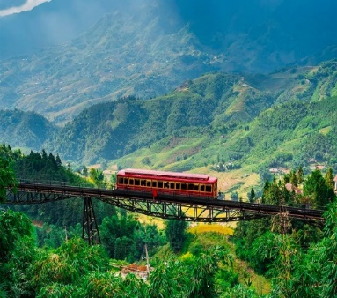
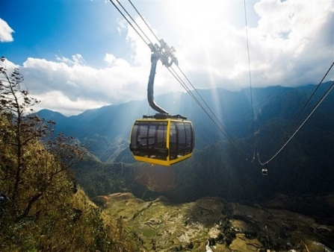
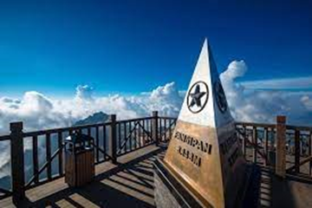
“OPTION B” นั่งรถราง (MOUNTAIN TRAIN) และกระเช้าไฟฟ้า (CABLE CAR) เพื่อขึ้น-ลง ยอดเขาฟานซีปัน (ราคา 1,800 บาท/ท่าน โดยจะรวมรถรางช่วงแรก และ กระเช้าช่วงที่สองเท่านั้น )
เที่ยง บริการอาหารเที่ยง ณ ภัตตาคาร (มื้อที่ 3)
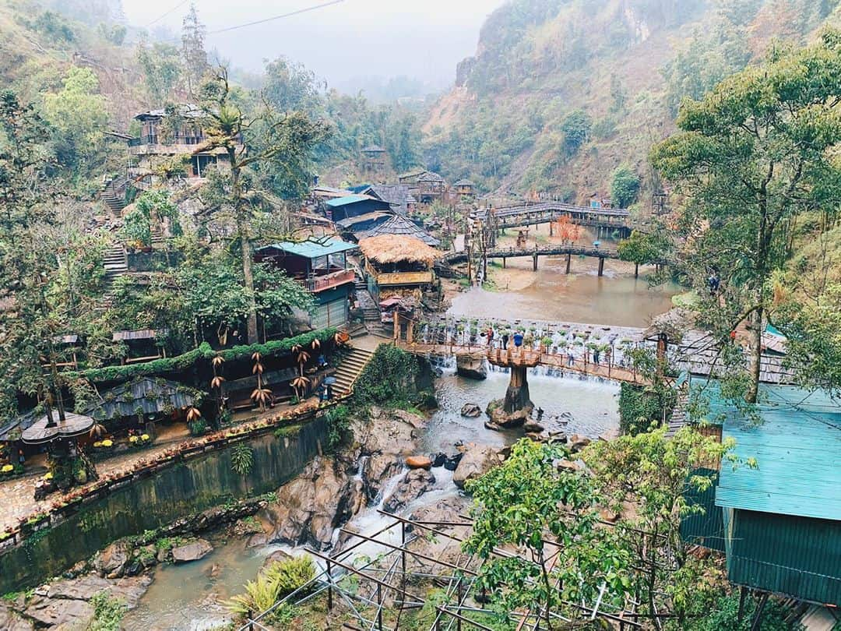
นำท่านชม หมู่บ้านชาวเขา กั๊ต กั๊ต ซึ่งเป็นหมู่บ้านชาวเขาเผ่าม้งเก่าแก่ ของเมืองซาปา ชมทิวทัศน์อันสวยงาม ชม ไร่นาขั้นบันไดของชาวเขา ซึ่งปลูกกระจัดกระจายไปทั่วทั้งเขา สวยงามดังภาพวาด นำท่านเดินชมวิถีชีวิตและความเป็นอยู่ของชาวเขาภายในหมู่บ้าน ชมสินค้าพื้นเมืองของที่ระลึก ชมวิถีชีวิตพื้นถิ่นของชนเผ่าหลากหลาย โดยเฉพาะม้งดำและเผ่าเย้าแดง และเลือกซื้อสินค้าหัตถกรรมของชาวเขาภายในหมู่บ้าน ชม น้ำตกกั๊ตกั๊ต อีกหนึ่งความสวยงามตามธรรมชาติของเมืองซาปาเวียดนาม
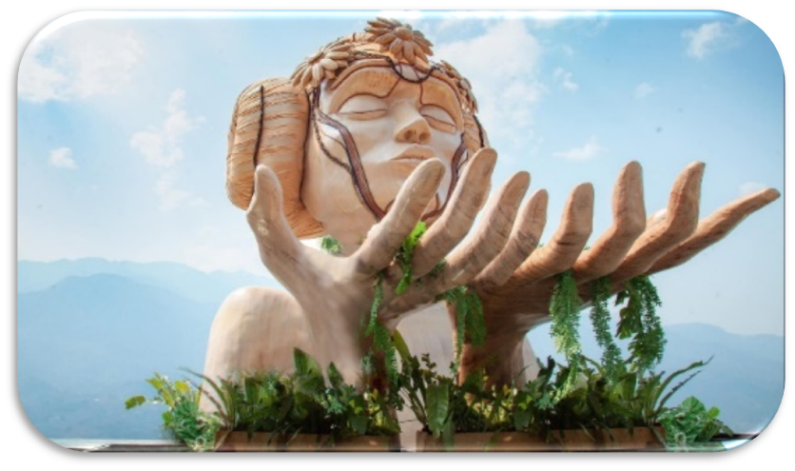
นำท่านเช็คอินที่เที่ยวใหม่แห่งเมืองซาปา โมอาน่า ซาปา คาเฟ่ เป็นจุดถ่ายรูปใหม่แห่งเมืองซาปา จำลองไฮไลท์ของที่เที่ยวแต่ละที่มารวมไว้ให้ท่านได้ถ่ายรูปท่ามกลางบรรยากาศที่โอบล้อมไปด้วยภูเขา นอกจากนี้ ยังมีเครื่องดื่มจำหน่ายให้ท่านได้พักดื่มเครื่องดื่ม และยังได้เพลิดเพลินกับ สายหมอกจางๆ พร้อมกับบรรยากาศสุดฟินนา (ไม่รวมค่าอาหารและเครื่องดื่ม)

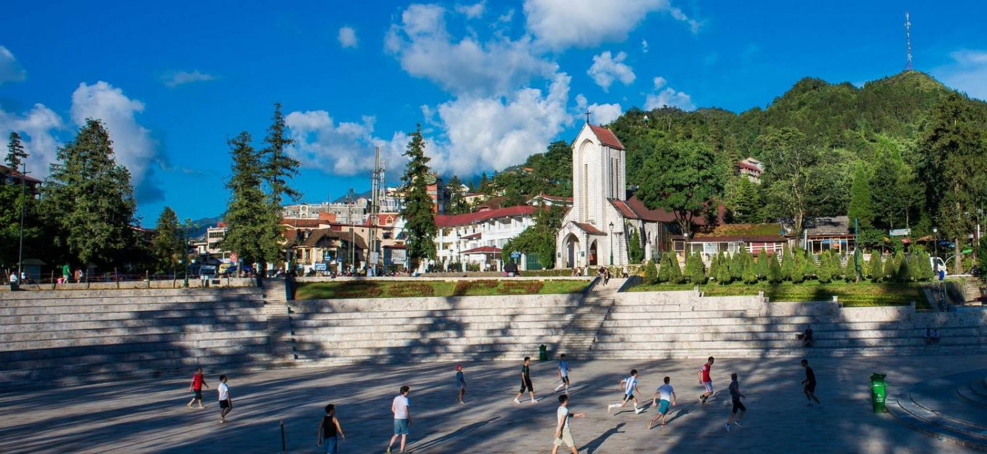
นำท่าน ชมโบสถ์หินซาปา ที่สร้างขึ้นโดยชาวฝรั่งเศส แต่เดิมมีชาวฝรั่งเศสจำนวนมากอาศัยอยู่ในเมืองนี้ ทำให้มีการสร้างโบสถ์นี้ขึ้นเพื่อให้ชาวฝรั่งเศสเข้าร่วมพิธีมิสซาในวัดหยุด แต่ในปัจจุบันได้มีการอนุรักษ์โบสถ์แห่งนี้ไว้เป็นที่รำลึกและยังเป็นสถานที่ท่องเที่ยวอีกแห่งหนึ่งที่มีความสวยงามเป็นอย่างมากในเมืองซาปา

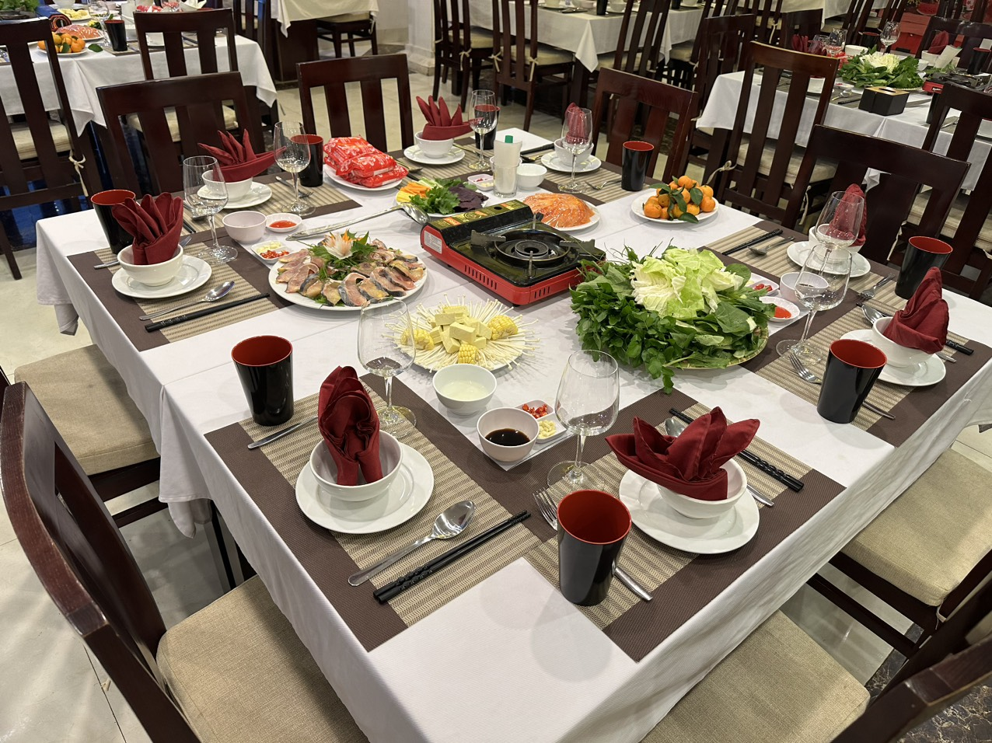
เย็น บริการอาหารค่ำ ณ ภัตตาคาร (มื้อที่ 4) เมนูพิเศษ หม้อไฟ ปลาแซลมอล
นำท่านเข้าที่พัก DELASOL SAPA HOTEL ระดับ 4 ดาว หรือเทียบเท่า
นำท่านช้อปปิ้งที่ ตลาดไนท์เมืองซาปา มีสินค้าให้ท่านเลือกช้อปิ้งมากมาย ไม่วันจะเป็นสินค้าพื้นเมืองของฝาก ขนม กระเป๋า รองเท้า ท่านสามารถช้อปปิ้งให้อย่างจุใจ

วันที่สาม เมืองซาปา – เมืองฮานอย – ร้านเยื่อไผ่ - หมู่บ้านผ้าไหมวันฟุก - Mega Grand World Hanoi –
ถนน 36 สาย – ทะเลสาบคืนดาบ - พักฮานอย
เช้า บริการอาหารเช้า ณ ห้องอาหารเช้าของโรงแรม(มื้อที่ 5)
นำท่านเดินทางสู่ เมืองฮานอย เดินทางโดย รถโค้ชปรับอากาศ (ใช้เวลาเดินทางโดยประมาณ 5 ชั่วโมง) ให้ท่านได้เพลิดเพลินไปกับการชมบรรยากาศธรรมช่าติทั้ง 2 ข้างทางและวิถีชีวิตของชาวเวียดนาม
นำท่านแวะ ร้านเยื่อไผ่ เป็นร้านขายผลิตภัณฑ์ที่ทำมาจากเยื่อไผ่ ที่มีคุณสมบัติในการซับน้ำ ซับกลิ่น ได้เป็นอย่างดี โดยสินค้าที่น่าสนใจมี ครีมย้อมผมธรรมจากถ่านไผ่ ชุดชั้นในจากเยื่อไผ่ หมวกคลุมซับน้ำ และ แผ่นรัดบรรเทาอาการปวดเมื่อย เป็นต้น
เที่ยง บริการอาหารเที่ยง ณ ภัตตาคาร (มื้อที่ 6)
นำท่านชม หมู่บ้านผ้าไหมวันฟุก เป็น หมู่บ้านโบราณมีประวัติศาสตร์ อันยาวนานในการผลิตผลิตภัณฑ์ผ้าไหมคุณภาพสูง ชมฝีมือช่างฝีมือท้องถิ่นที่กำลังทอผ้าเพื่อสร้างสรรค์ผลิตภัณฑ์ผ้าไหมหลากหลายชนิด ทั้งผ้าพันคอ ชุดเดรส เนคไท และอื่นๆ อีกมากมาย และชมต้นไทรขนาดใหญ่ บ่อน้ำโบราณ และบ้านเรือนชุมชนที่ตั้งตระหง่านอยู่ในหมู่บ้านมานานหลายศตวรรษ
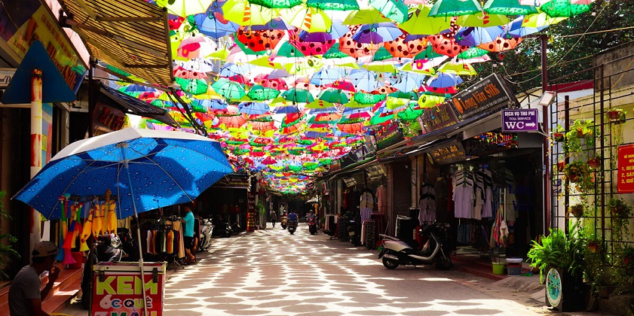
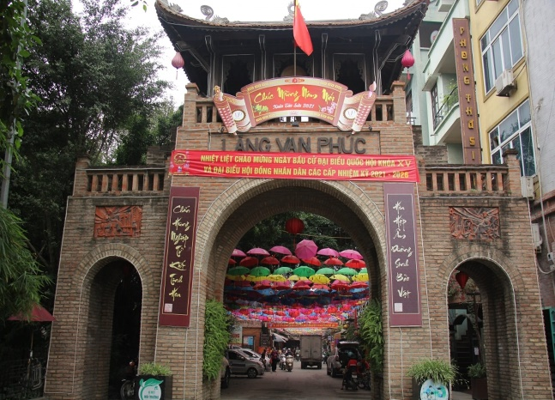

นำท่านเดินทางสู่ Mega Grand World Hanoi สถานที่เที่ยวยอดฮิตแห่งใหม่ กรุงฮานอย ประกอบด้วย พื้นที่จำลองเมืองเวนิสและเคทาวน์กลาง Ocean City โดยความพิเศษของ Mega Grand World Hanoi คือการผสมผสานเสน่ห์ความเป็นตะวันออกกับความเป็นตะวันตกเข้าไว้อย่างลงตัว ซึ่งที่นี่เต็มไปด้วยอาคารสีสันสดใสคัลเลอร์ฟูล มีให้ล่องเรือกอนโดล่า ชมเมือง “มหานครแห่งความฝัน” นอกจากภูมิทัศน์อันงดงามแล้วยังมีกิจกรรมที่น่าสนใจคือ การแสดงที่ผสมผสานเทคโนโลยี mapping 3D บนผืนน้ำที่ใหญ่ที่สุดในเอเชีย - The Grand Voyage ซึ่งการแสดงจะเปิดให้เข้าชมฟรีตั้งแต่เวลา 20.30 น. ทุกวัน โดยที่นี้รวมศูนย์การค้า ความบันเทิง ร้านค้า ที่เที่ยว ถ่ายรูป และแหล่งพักผ่อนไว้ด้วยกัน บรรยากาศเหมือนเราหลุดไปอยู่ในยุโรป เวนิส อิตาลี
(ไม่รวมกิจกรรมอาหารและเครื่องดื่ม ต่างๆ ในบริเวณ Mege Grand World)
(อาหารเย็น อิสระอาหารเย็นเพื่อความสะดวกในการเดินเที่ยวชมตามอัธยาศัย)

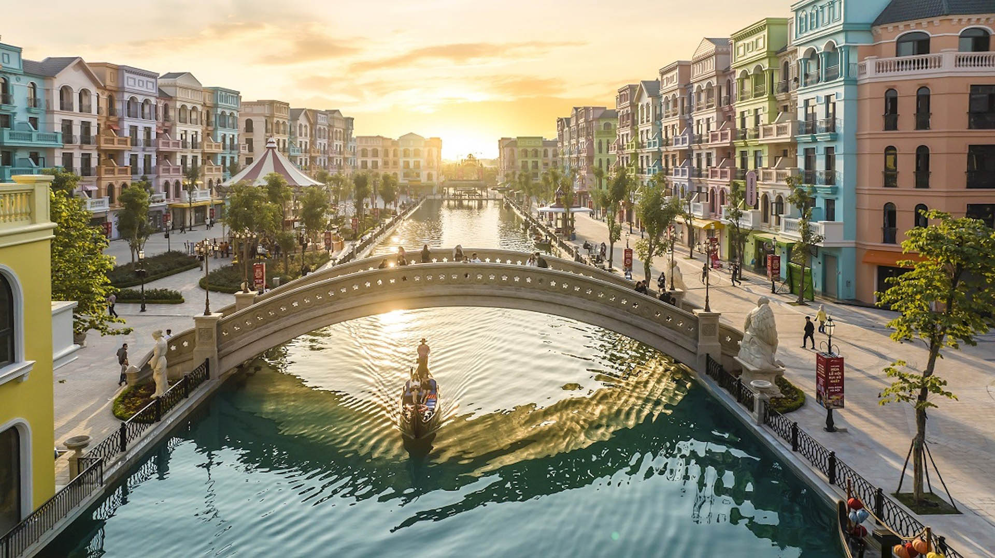
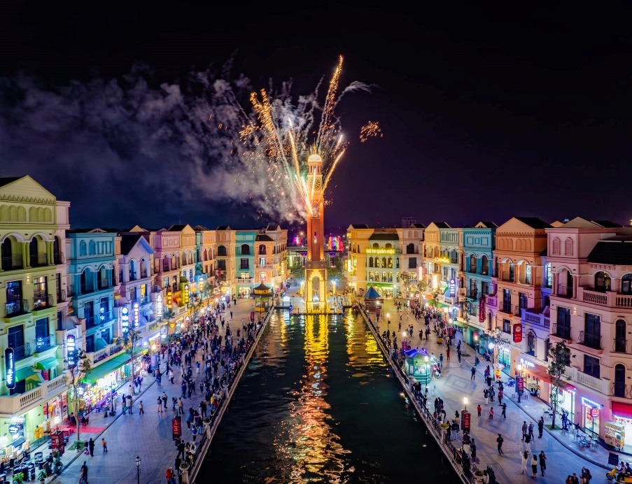
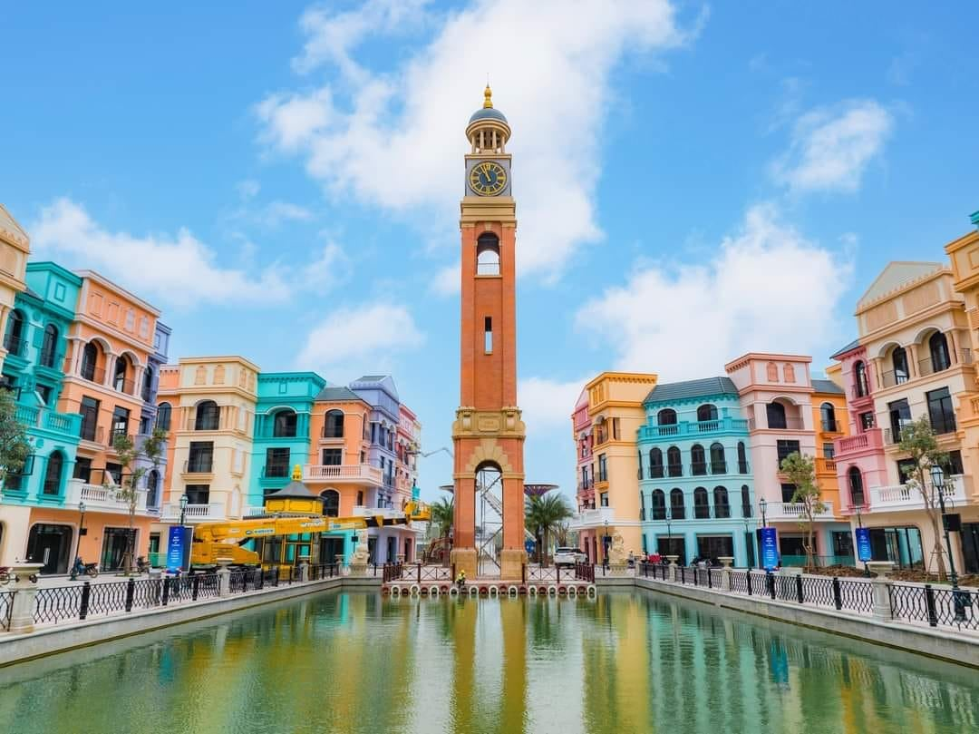
นำท่าน อิสระช้อปปิ้ง ที่ ถนน 36 สาย (THE OLD QUARTER’S 36 STREET) แหล่งช้อปปิ้งยอดฮิตของฮานอย มีต้นไม้ปกคลุมสองฝั่งถนน ชื่อถนน 36 มาจาก 36 อาชีพที่ทำการค้าขายบนถนนแห่งนี้ ตั้งแต่อดีต อย่างเช่นงานด้านหัตถกรรมสอดคล้องกับชื่อถนนแต่ละเส้นในอดีตอย่าง เครื่องเงิน ผ้าไหม แต่ปัจจุบันนี้มีมากกว่า 36 ไปแล้ว ที่นี่จะเป็นแหล่งช้อปปิ้งที่มีสินค้าเกือบทุกชนิด ร้านขายชุดกีฬา จะมีแทบทุกแบรนด์ เพราะที่นี้เป็นแหล่งผลิตให้กับหลายๆ แบรนด์ อีกทั้งยังมี ทะเลสาบคืนดาบ ทะเลสาบใจกลางเมืองฮานอย ทะเลสาบแห่งนี้มีตำนานกล่าวว่า ในสมัยที่เวียดนามทำสงครามสู้รบกับประเทศจีน กษัตริย์แห่งเวียดนามได้ทำสงครามมาเป็นเวลานาน แต่ยังไม่สามารถเอาชนะทหารจากจีนได้สักที ทำให้เกิดความท้อแท้พระทัย เมื่อได้มาล่องเรือที่ทะเลสาบแห่งนี้ ได้มีเต่าขนาดใหญ่ตัวหนึ่งได้คาบดาบวิเศษมาให้พระองค์ เพื่อทำสงครามกับประเทศจีน หลังจากที่พระองค์ได้รับดาบมานั้น พระองค์ได้กลับไปทำสงครามอีกครั้ง และได้รับชัยชนะเหนือประเทศจีน ทำให้บ้านเมืองสงบสุข เมื่อเสร็จศึกสงครามแล้ว พระองค์ได้นำดาบมาคืน ณ ทะเลสาบแห่งนี้
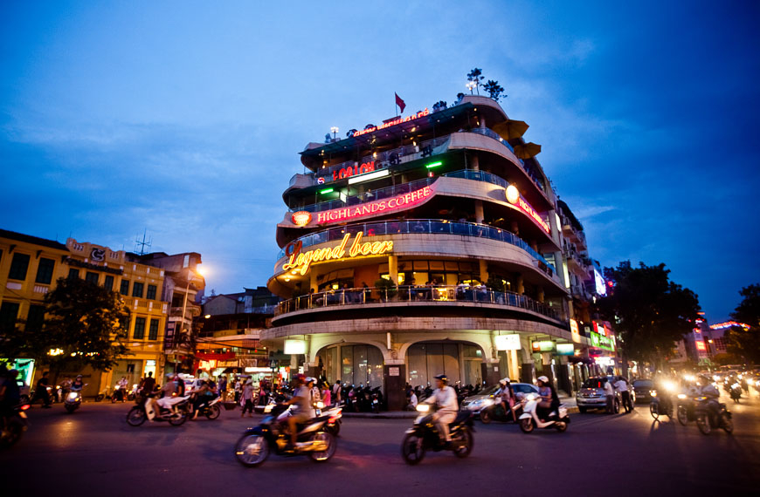
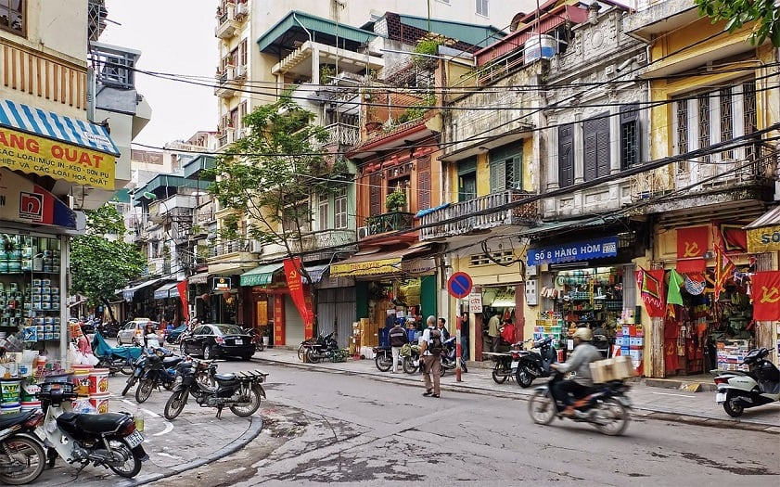
นำท่านเข้าที่พัก GLOUD HANOI HOTEL ระดับ 4 ดาว หรือเทียบเท่า
วันที่สี่ วัดเฉินก๊วก - LOTTE CENTER HANOI - POP MART - สนามบินนอยไบ - สนามบินสุววรณภูมิ
เช้า บริการอาหารเช้า ณ ห้องอาหารเช้าของโรงแรม(มื้อที่ 7)
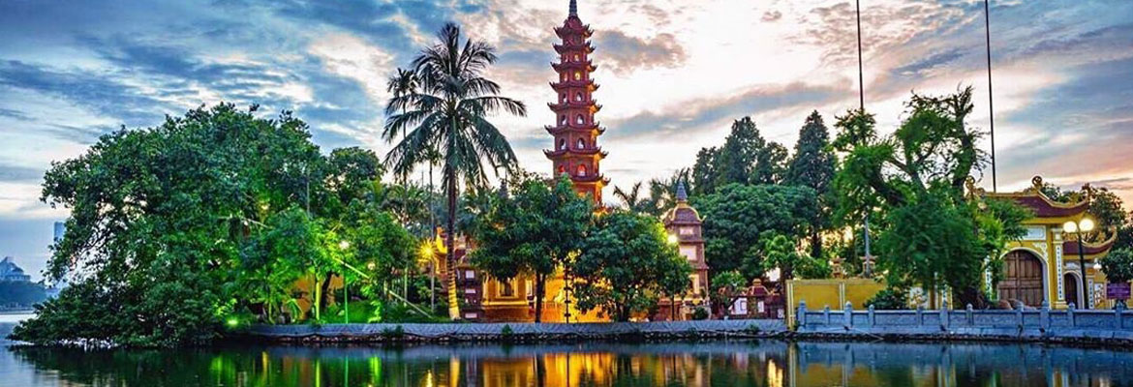
นำท่านไป วัดเฉินก๊วก (Tran Quoc Pogoda) สร้างด้วยสถาปัตยกรรมจีนโบราณ มีความร่มรื่นและบรรยากาศดี จึงเป็นที่นิยมของนักท่องเทียวทั้งที่ชื่นชมความงามและมีศรัทธาในพระพุทธศาสนา จากภาพมุมสูงของสถานที่ตั้ง ที่นี่เหมือนตังอยู่บนเกาะที่ยื่นลงไปในทะเลสาบ แต่มีเส้นทางคมนาคมเข้าถึงที สิงปลูกสร้างมีการวางผังเป็นอย่างดีใช้สีสันทีกลมกลืนในโทนสีเหลือง น้ำตาล ตัดกับสีเขียวของต้นไม้ใหญ่ทีโอบล้อมอยู่ในมุมถ่ายภาพจากอีกฝังหนึ่ง จะเห็นสิงปลูกสร้างสไตล์จีน และเจดีย์หลายชันโดดเด่น มีภาพทีสะท้อนลงสู่ผืนน้ำ
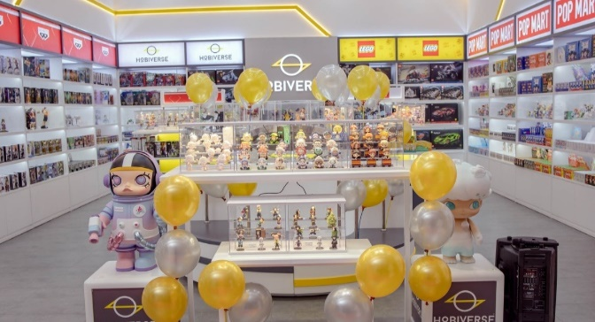

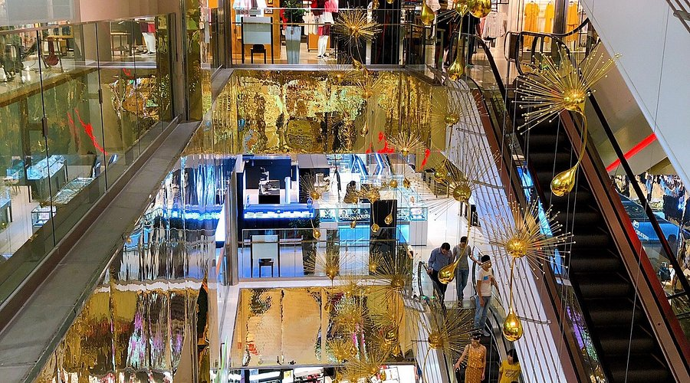
นำท่านช้อปปิ้ง LOTTE CENTER HANOI แหล่งรวมสินค้าแบรนด์ดัง เช่น Armani, Coach, Michael Kors, Loewe, Jimmy Choo, Salvatore Ferragamo, TODS, Hugo Boss, Polo Ralph Lauren, Dunhill, Lanvin, Kenzo, Nike, adidas, Le Creuset และอื่นๆ อีกมากมาย และเอาใจเหล่าสาวก POP MART ให้ได้เลือกซื้อ ART TOY สุดฮิตกันอย่างเพลิดเพลิน
(อาหารกลางวัน อิสระอาหารกลางวันเพื่อความสะดวกในการช้อปปิ้งตามอัธยาศัย)
นำท่านเดินทาง สู่ท่าอากาศยานนานาชาตินอยไบ เตรียมตัวเดินทางสู่กรุงเทพฯ
15.45 น. เดินทางกลับสู่สนามบิน ท่าอากาศยานสุวรรณภูมิ โดย สายการบินเวียตเจ็ท (VJ) เที่ยวบินที่ VJ 903
17.45 น. เดินทางถึง สนามบินสุวรรณภูมิ โดยสวัสดิภาพ พร้อมความประทับใจไม่รู้ลืม

บริษัทขอสงวนสิทธิ์ : รายการทัวร์สามารถเปลี่ยนแปลงได้ตามความเหมาะสม เนื่องจากสภาวะอากาศ, การเมือง, สายการบิน เป็นต้น โดยมิต้องแจ้งให้ทราบล่วงหน้า จึงขอสงวนสิทธิ์ในการปรับเปลี่ยนเวลาท่องเที่ยวตามสถานที่ในโปรแกรมการเดินทาง

**สำคัญ**สำเนาหน้าพาสปอร์ตผู้เดินทาง (จะต้องมีอายุเหลือมากกว่า 6 เดือน หรือ 180 วัน ก่อนหมดอายุนับจากวันเดินทางไป-กลับ) **กรุณาตรวจสอบก่อนส่งให้บริษัทมิฉะนั้นทางบริษัทจะไม่รับผิดชอบกรณีพาสปอร์ตหมดอายุ ** กรุณาส่งพร้อมพร้อมหลักฐานการโอนเงินมัดจำ
เงื่อนไขการให้บริการ
- กรุณาทําการจองล่วงหน้าก่อนเดินทางอย่างน้อย 45 วัน พร้อมชําระเงินมัดจํา ท่านละ 5,000 บาท/ท่าน และชําระส่วนที่เหลือ 30 วัน ก่อนการเดินทาง กรณีวันเดินทางน้อยกว่า 30 วัน หรือ ราคาทัวร์พิเศษต้องชําระค่าทัวร์เต็มจํานวน 100% เท่านั้น
- คณะผู้เดินทางจำนวน 20 ท่านขึ้นไปจึงออกเดินทาง ในกรณีที่มีผู้เดินทางไม่ถึง 20 ท่าน ขอสงวนสิทธิ์เลื่อนวันเดินทาง หรือ ยกเลิกการเดินทาง โดยทางบริษัทจะแจ้งให้ท่านทราบล่วงหน้า 10 วันก่อนการเดินทาง
- กรณีเลื่อน หรือยกเลิกการออกเดินทาง โดยทางบริษัทจะทำการแจ้งให้ท่านทราบล่วงหน้าก่อนการเดินทาง 15 วัน
หรือขอสงวนสิทธิในการปรับราคาค่าบริการเพิ่ม กรณีที่มีผู้เดินทางไม่ถึงตามจํานวนที่กําหนด ทางบริษัทฯ ขอสงวนสิทธิ์ในการเลื่อนการเดินทาง หรือเปลี่ยนแปลงอัตราค่าบริการ (ปรับราคาเพิ่มขึ้น เพื่อให้คณะได้ออกเดินทาง ตามความต้องการ) โดยทางบริษัทจะทำการแจ้งให้ท่านทราบก่อนล่วงหน้า
- ท่านที่ต้องออกบัตรโดยสารภายในประเทศ (ตั๋วเครื่องบิน, รถทัวร์, รถไฟ) กรุณาติดต่อเจ้าหน้าที่ของบริษัทฯ ก่อนทุก
ครั้ง มิฉะนั้นทางบริษัทจะไม่รับผิดชอบใดๆ ทั้งสิ้น เนื่องจากสายการบินอาจมีการปรับเปลี่ยนไฟล์ท หรือ เวลาบิน โดยไม่แจ้งให้ทราบล่วงหน้า
- เงื่อนไขกรมธรรม์เป็นไปตามเงื่อนไขของบริษัทฯประกันเป็นผู้พิจารณา
- หากมีสถานที่หรือร้านค้าที่ไม่สามารถเปิดให้บริการได้ภายหลัง โปรแกรมอาจมีการเปลี่ยนแปลงได้ตามความเหมาะสม โดยไม่แจ้งให้ทราบล่วงหน้า โดยส่วนนี้ทางบริษัทจะคำนึงถึงประโยชน์ของลูกค้าเป็นสำคัญ หากกรณีที่จำเป็นจะต้องมีค่าใช้จ่ายเพิ่ม ทางบริษัทจะแจ้งให้ทราบล่วงหน้า
- กรณีพัก 3 ท่าน/ห้อง ทางโรงแรมจะทำการเสริมเตียงให้เท่านั้น การเสริมเตียงจะขึ้นอยู่กับนโยบายของโรงแรมนั้นๆ (บางโรงแรมใช้เตียง SGL ในการเสริมเตียง บางโรงแรมจะใช้ฟูกในการเสริมเตียง) กรณีที่ห้อง TRP เต็ม ทางบริษัทอาจจะต้องปรับไปนอนห้องพักสำหรับ 1 ท่าน 1 ห้องและสำหรับ 2 ท่าน 1 ห้อง โดยท่านจะต้องชำระค่าห้องพักเดี่ยว
- โปรแกรมอาจมีการเปลี่ยนแปลงได้ตามความเหมาะสม โดยไม่ต้องแจ้งให้ทราบล่วงหน้า

อัตราค่าบริการนี้รวม
- ค่าบัตรโดยสารโดยเครื่องบิน (ตั๋ว) ไป และ กลับพร้อมคณะ ชั้นประหยัด (ECONOMY CLASS) รวมถึงค่าภาษีสนามบินและค่าภาษีน้ำมันทุกแห่ง กรณีต้องการอัพเกรด UPGRADE ใช้วีลแชร์ (WHEEL CHAIR) หรือ เปลี่ยนแปลงบัตรโดยสาร ไม่ว่าเที่ยวใด เที่ยวหนึ่ง กรุณาติดต่อเจ้าหน้าที่เป็นกรณีพิเศษ ทางบริษัทของสงวนสิทธิ์ในการเรียกเก็บค่าใช้จ่ายตามจริงที่เกิดขึ้นกับผู้เดินทาง
- ค่าธรรมเนียมน้ำหนักกระเป๋าสำหรับโหลดใต้ท้องเครื่องไม่เกิน 20 ก.ก.(จำนวน 1 ใบ) และถือขึ้นเครื่องบินได้น้ำหนักไม่เกิน 7 ก.ก.ต่อท่าน (ตามเงื่อนไขของสายการบิน)
- ค่ารถรับ-ส่ง นำเที่ยวตลอดทริป
- รวมรถรับ - ส่ง สนามบิน (ไม่สามารถรีฟันหรือคืนเงิน เนื่องจากเป็นบริการพิเศษ)
- ค่าอาหารตามมื้อที่ระบุในรายการ
- ค่าประกันอุบัติเหตุระหว่างเดินทางตามกรมธรรม์: (เงื่อนไขตามกรมธรรม์)
- ค่าไกด์ ค่าเข้าชม และ ค่ายานพาหนะทุกชนิด ตามที่ระบุไว้ในรายการทัวร์ข้างต้น เจ้าหน้าที่บริษัท ฯ คอยอำนวย
ความสะดวกตลอดการเดินทาง
- ค่าโรงแรมที่พัก ห้องละ 2-3 ท่าน กรณีห้องพักในเมืองที่ระบุไว้ในโปรแกรมมีเทศกาลวันหยุด มีงานแฟร์ต่างๆ บริษัทขอจัดที่พักในเมืองใกล้เคียงแทน
อัตราค่าบริการนี้ไม่รวม
- ค่าวีซ่าสำหรับคนต่างชาติ (คนไทยไม่ใช้วีซ่า)
- ค่าทิปไกด์ท้องถิ่นและคนขับรถ ท่านละ 2,000 บาท/ตลอดการเดินทาง/ต่อท่าน (ชำระที่สนามบินในวันเดินทาง)
- ค่าทิปหัวหน้าทัวร์ (ไทย) ไม่ได้รวมอยู่ในค่าทิปไกด์ท้องถิ่นและคนขับรถ(ตามมาตรฐานการให้ทิป วันละ 100 บาท/ท่าน/วัน)
- ค่าใช้จ่ายส่วนตัวนอกเหนือจากรายการที่ระบุ เช่น ค่าทำหนังสือเดินทาง ค่าโทรศัพท์ ค่าโทรศัพท์ทางไกล ค่าอินเตอร์เน็ต ค่าซักรีด มินิบาร์ในห้อง
- VAT 7% และภาษีหัก ณ ที่จ่าย 3% กรณีต้องการออกใบเสร็จรับเงินในนามบริษัท
เงื่อนไขการแจ้งยกเลิกการเดินทาง
กรณียกเลิก : (จอยกรุ๊ป)
- ยกเลิกก่อนการเดินทาง 45 วัน บริษัทฯ จะคืนเงินค่ามัดจำให้ทั้งหมด โดยหักค่าใช้จ่ายที่เกิดขึ้นจริง ยกเว้นในกรณีวันหยุดเทศกาล, วันหยุดนักขัตฤกษ์ ยกเลิกก่อนการเดินทาง 60 วัน จะคืนเงินค่ามัดจำให้ทั้งหมด โดยหักค่าใช้จ่ายที่เกิดขึ้นจริง
- ยกเลิกน้อยกว่า 45 วัน ก่อนการเดินทาง หักค่าทัวร์ 50% จากราคาขาย และยึดเงินมัดจำทั้งหมดไม่ว่ากรณีใด ๆ ทั้งสิ้น
- ยกเลิกน้อยกว่า 30 วัน ก่อนการเดินทาง บริษัทฯ ขอสงวนสิทธิ์เก็บเงินค่าทัวร์ทั้งหมดไม่ว่ากรณีใด ๆ ทั้งสิ้น
กรณียกเลิก : (ตัดกรุ๊ป)
- ยกเลิกหรือเลื่อนการเดินทางต้องทำก่อนการเดินทาง 60 วัน บริษัทฯ จะคืนเงินค่ามัดจำให้ทั้งหมด ยกเว้นในกรณีวันหยุดเทศกาล,วันหยุดนักขัตฤกษ์ ทางบริษัทฯขอสงวนสิทธิ์ยึดเงินมัดจำโดยไม่มีเงื่อนไขใดๆทั้งสิ้น
- ยกเลิกการเดินทางภายใน 60 วัน ทางบริษัทฯขอสงวนสิทธิ์ยึดเงินมัดจำโดยไม่มีเงื่อนไขใดๆทั้งสิ้น
- ยกเลิกการเดินทางหลังชำระเต็มจำนวน ทางบริษัทฯขอสงวนสิทธิ์เก็บเงินค่าทัวร์ทั้งหมดโดยไม่มีเงื่อนไขใดๆทั้งสิ้น
กรณีเจ็บป่วย :
- กรณีเจ็บป่วย จนไม่สามารถเดินทางได้ ซึ่งจะต้องมีใบรับรองแพทย์จากโรงพยาบาลรับรอง บริษัทฯจะทำการเลื่อนการเดินทางของท่านไปยังคณะต่อไป แต่ทั้งนี้ท่านจะต้องเสียค่าใช้จ่ายที่ไม่สามารถยกเลิกหรือเลื่อนการเดินทางได้ตามความเป็นจริง
- ในกรณีเจ็บป่วยกะทันหันก่อนล่วงหน้าเพียง 7 วันทำการ ทางบริษัทฯ ขอสงวนสิทธิ์ในการคืนเงินทุกกรณี

เงื่อนไขและข้อควรทราบอื่นๆ ที่ท่านควรทราบ
- กรุณาอ่านศึกษารายละเอียดทั้งหมดก่อนทำการจอง เพื่อความถูกต้องและความเข้าใจตรงกันระหว่างท่านลูกค้าและบริษัทฯ และเมื่อท่านตกลงชำระเงินมัดจำหรือค่าทัวร์ทั้งหมดกับทางบริษัทฯ แล้ว ทางบริษัทฯ จะถือว่าท่านได้ยอมรับเงื่อนไขข้อตกลงต่างๆ ทั้งหมด
- โปรแกรมอาจเปลี่ยนแปลงได้ตามความเหมาะสม โดยถือประโยชน์ลูกค้าเป็นสำคัญ
- ขอสงวนสิทธิ์การเก็บค่าน้ำมันและภาษีสนามบินทุกแห่งเพิ่ม หากสายการบินมีการปรับขึ้นก่อนวันเดินทาง
- บริษัทฯ ขอสงวนสิทธิ์ในการเปลี่ยนเที่ยวบิน โดยมิต้องแจ้งให้ทราบล่วงหน้าอันเนื่องจากสาเหตุต่างๆ
- บริษัทฯ จะไม่รับผิดชอบใดๆ ทั้งสิ้น หากเกิดกรณีความล่าช้าจากสายการบิน, การยกเลิกบิน, การประท้วง, การนัดหยุดงาน, การก่อการจลาจล, ภัยธรรมชาติ, การนาสิ่งของผิดกฎหมาย ซึ่งอยู่นอกเหนือความรับผิดชอบของบริษัทฯ
- บริษัทฯ จะไม่รับผิดชอบใดๆ ทั้งสิ้น หากเกิดสิ่งของสูญหาย อันเนื่องเกิดจากความประมาทของท่าน, เกิดจากการโจรกรรม และ อุบัติเหตุจากความประมาทของนักท่องเที่ยวเอง
- เมื่อท่านตกลงชำระเงินมัดจำหรือค่าทัวร์ทั้งหมดกับทางบริษัทฯ แล้ว ทางบริษัทฯ จะถือว่าท่านได้ยอมรับเงื่อนไขข้อตกลงต่างๆ ทั้งหมด
- รายการนี้เป็นเพียงข้อเสนอที่ต้องได้รับการยืนยันจากบริษัทฯอีกครั้งหนึ่งหลังจากได้สำรองโรงแรมที่พักในต่างประเทศเรียบร้อยแล้ว โดยโรงแรมจัดในระดับใกล้เคียงกัน ซึ่งอาจจะปรับเปลี่ยนตามที่ระบุในโปรแกรม
- การจัดการเรื่องห้องพัก เป็นสิทธิของโรงแรมในการจัดห้องให้กับกรุ๊ปที่เข้าพัก โดยมีห้องพักสำหรับผู้สูบบุหรี่ / ปลอดบุหรี่ได้ โดยอาจจะขอเปลี่ยนห้องได้ตามความประสงค์ของผู้ที่พัก ทั้งนี้ขึ้นอยู่กับความพร้อมให้บริการของโรงแรม และไม่สามารถรับประกันได้
- กรณีผู้เดินทางต้องการความช่วยเหลือเป็นพิเศษ อาทิเช่น ใช้วิวแชร์ กรุณาแจ้งบริษัทฯ อย่างน้อย 7 วันก่อนการเดินทาง มิฉะนั้น บริษัทฯไม่สามารถจัดการได้ล่วงหน้าได้
- มัคคุเทศก์ พนักงานและตัวแทนของผู้จัด ไม่มีสิทธิในการให้คำสัญญาใด ๆ ทั้งสิ้นแทนผู้จัด นอกจากมีเอกสารลงนามโดยผู้มีอำนาจของผู้จัดกำกับเท่านั้น
- ผู้จัดจะไม่รับผิดชอบและไม่สามารถคืนค่าใช้จ่ายต่างๆ ได้เนื่องจากเป็นการเหมาจ่ายกับตัวแทนต่างๆ ในกรณีที่ผู้เดินทางไม่ผ่านการพิจารณาในการตรวจคนเข้าเมือง-ออกเมือง ไม่ว่าจะเป็นกองตรวจคนเข้าเมืองหรือกรมแรงงาน
ของทุกประเทศในรายการท่องเที่ยว อันเนื่องมาจากการกระทำที่ส่อไปในทางผิดกฎหมาย การหลบหนี เข้าออกเมือง เอกสารเดินทางไม่ถูกต้อง หรือ การถูกปฏิเสธในกรณีอื่น ๆ
- กรณีที่ท่านต้องออกตั๋วภายใน เช่น (ตั๋วเครื่องบิน, ตั๋วรถทัวร์, ตั๋วรถไฟ) กรุณาสอบถามที่เจ้าหน้าที่ทุก ครั้งก่อนทำการออกตั๋ว เนื่องจากสายการบินอาจมีการปรับเปลี่ยนไฟล์ทบิน หรือเวลาบิน โดยไม่ได้แจ้งให้ทราบล่วงหน้า ทางบริษัทฯ จะไม่รับผิดชอบใด ๆ ในกรณี ถ้าท่านออกตั๋วภายในโดยไม่แจ้งให้ทราบและหากไฟล์ทบินมีการปรับเปลี่ยนเวลาบินเพราะถือว่าท่านยอมรับในเงื่อนไขดังกล่าว
- กรณีใช้หนังสือเดินทางราชการ (เล่มน้ำเงิน) เดินทางเพื่อการท่องเที่ยวกับคณะทัวร์ หากท่านถูกปฏิเสธในการเข้า –
ออกประเทศใด ๆ ก็ตาม ทางบริษัทฯ ขอสงวนสิทธิ์ไม่คืนค่าทัวร์และรับผิดชอบใด ๆ ทั้งสิ้น

